









59
Data e hora da consulta: 04/11/2022 13:29
Usuário: ***.231.417-**
Impressão Completa
Nota de Empenho
UG Emitente
Código
90016
Nome
Moeda
JUSTICA FEDERAL DE PRIMEIRO GRAU - RJ
REAL - (R$)
CEP
CNPJ
Endereço
05.424.540/0001-16 AV. ALMIRANTE BARROSO, 78/13
20031-001
Município
UF Telefone
RIO DE JANEIRO
RJ 3218-9771
Ano
2022
Tipo
Número
NE
530
Célula Orçamentária
Esfera
PTRES
168360
Fonte de Recurso Natureza da Despesa UGR
Plano Interno
1
0100000000
339039
-
-
Data de Emissão Tipo
Processo
Taxa de Câmbio
Valor
03/11/2022
Ordinário
EOF2022/01190
-
2.500,00
Favorecido
Código
Nome
25.406.054/0001-82 RBR TREINAMENTOS E EVENTOS LTDA
Endereço
CEP
LOURENCO PINTO 196 CONJ 301 CENTRO
80010-160
Município
UF Telefone
CURITIBA
PR
Amparo Legal
Código
Modalidade de Licitação
DISPENSA DE LICITACAO
Artigo
24
11
Ato Normativo
LEI 8.666 / 1993
Parágrafo
Incíso
Alínea
-
II
-
Descrição
AÇÃO DE CAPACITAÇÃO Curso Prático Avançado de Gestão e Fiscalização de Contratos Administrativos atualizado
pena nova Lei de Licitações e Contratos (Lei nº 14.133/21).
*ID5-CCDE* JFRJ-DES-2022/37640 28OUT22
A EMPRESA SE SUJEITA AOS PRECEITOS DA Portaria nº JFRJ-PGD-2020/00039 DE 12/11/2020
Local da Entrega
-
Informação Complementar
-
Sistema de Origem
SIAFI-STN
Versão Data/Hora
Operação
002
03/11/2022 17:41:31 Alteração
1
de
2
Autenticado digitalmente por CARLOS HENRY OLEGARIO DOS SANTOS.
Documento Nº: 3586565.31718033-1454 - consulta à autenticidade em
https://siga.jfrj.jus.br/sigaex/public/app/autenticar?n=3586565.31718033-1454

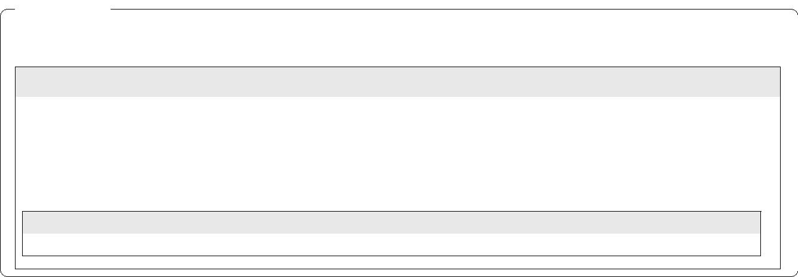

60
Data e hora da consulta: 04/11/2022 13:29
Usuário: ***.231.417-**
Impressão Completa
Nota de Empenho
Lista de Itens
Natureza de Despesa
Total da Lista
339039 - OUTROS SERVICOS DE TERCEIROS - PESSOA JURIDIC
2.500,00
Subelemento 48 - SERVICO DE SELECAO E TREINAMENTO
Seq.
Descrição
Valor do Item
001
AÇÃO DE CAPACITAÇÃO Curso Prático Avançado de Gestão e
Fiscalização de Contratos Administrativos atualizado pena nova Lei de
Licitações e Contratos (Lei nº 14.133/21)
2.500,00
A EMPRESA SE SUJEITA AOS PRECEITOS DA Portaria nº JFRJ-PGD-
2020/00039 DE 12/11/2020
Data
Operação
Quantidade Valor Unitário
1,00000 2.500,0000
Valor Total
03/11/2022 Inclusão
2.500,00
Assinaturas
Ordenador de Despesa
LUCIANA BARÃO RODRIGUES
***.973.247-**
Gestor Financeiro
MARTHA KINACH RODRIGUES LIMA
***.370.857-**
03/11/2022 17:41:31
03/11/2022 15:51:32
Versão Data/Hora
Operação
002 03/11/2022 17:41:31 Alteração
2
de
2
Autenticado digitalmente por CARLOS HENRY OLEGARIO DOS SANTOS.
Documento Nº: 3586565.31718033-1454 - consulta à autenticidade em
https://siga.jfrj.jus.br/sigaex/public/app/autenticar?n=3586565.31718033-1454

